
МАТЕМАТИЧЕСКА ГИМНАЗИЯ „АКАДЕМИК КИРИЛ ПОПОВ”
4001 Пловдив, ул. „Чемшир” № 11, e-mail:omg@omg-bg.com, www.omg-bg.com

Практическо изпитване
Информационни технологии, IX клас

Изтеглете файл grades.xslx и направете всички задачи върху него, зато за всяко от решенията приложете скрийншоти на резултатите. За решението им използвайте менюта Data -> Sort; Data->Filter; Home-> Sort&Filter; Data->Validate от предишните упражнения. Всяка от задачите може да се реши по избор от няколко верни начина, като резултатът е еднакъв. Предайте текстовия документ в Classroom.

1 зад: Отворете файла grades.xslx
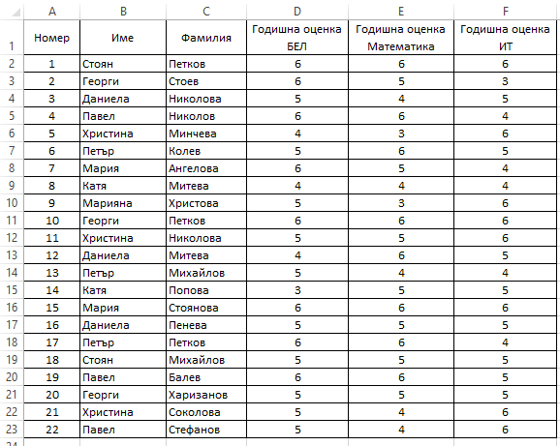
а) подредете имената на учениците по азбучен ред (първо малко име, после фамилия) и оценките по математика, БЕЛ и ИТ в низходящ ред; - 5 т
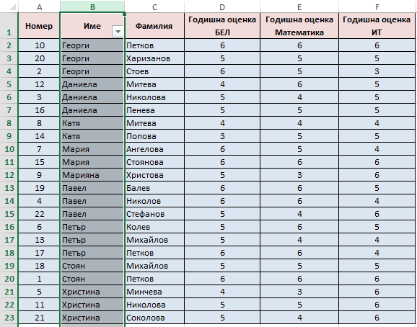
б) извлечете данни за учениците Георги и Мария. - 2 т
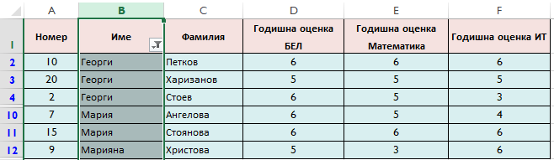
в) извлечете данни за годишните оценки по БЕЛ и математика, които са 5 и 6. - 2 т
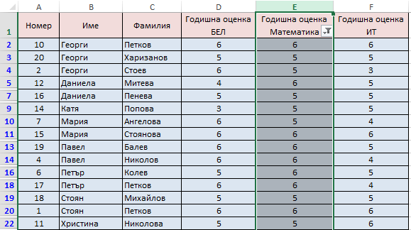
г) извлечете данни за учениците, които имат годишни оценки 6 по всички предмети.
- 1 т
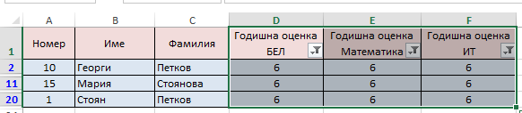
д) извлечете данни за учениците, които имат годишни оценки между 3 и 4 по всички предмети.
- 3 т
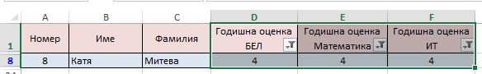
е) след името вмъкнете нова колона за пол и задайте списък в нея за избор между мъж/жена, центрирайте я и я попълнете. - 4 т
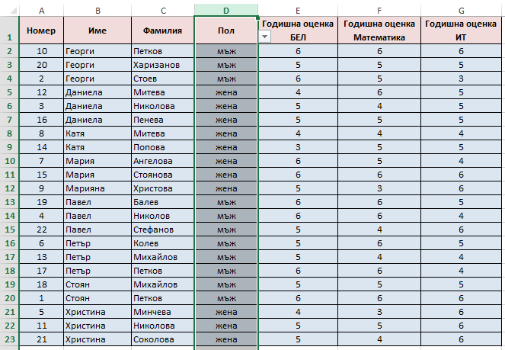
ж) Направете валидация на данните, така че да се допускат стойности само между 2.00 и 6.00. Предупрежденията и грешките да съответстват на скрийншота: - 7 т
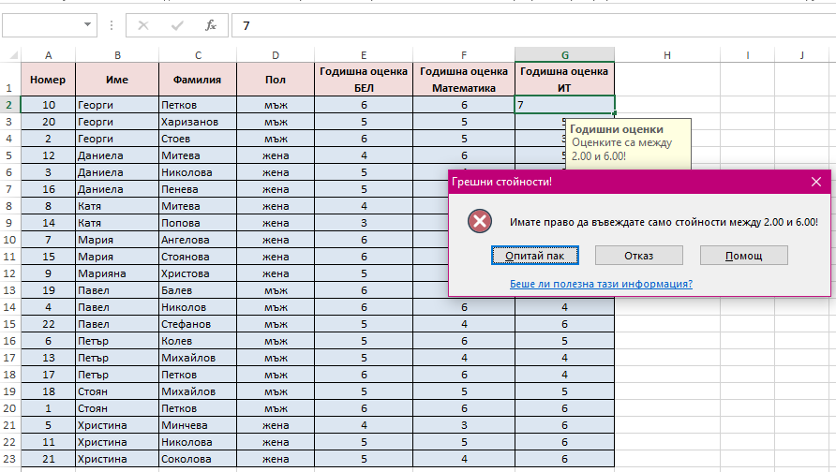
Критерии за оценка: Общ брой точки 24! Минимален изискуем брой точки: 6

Оценката се формира по формулата:
(k*4)/24 + 2 , където к е броят точки на ученика.

Успех!

